Explotación y Administración de Base de Datos

Ejercicios DFM

**Docentes: Juan Carlos Otaegui**

**José Leta**

**Alejandro Romero**

Para los temas enumerados más adelante:

Pensar algunas preguntas del negocio que ayuden a la toma de decisiones

* + - En este apartado deben ponerse en el lado del cliente y formular preguntas que pueden ayudar a la toma de decisiones.
    - Deben plantear gráficos, listados e informes que permitan ver la información con más claridad.
    - Deben investigar sobre indicadores y la información necesaria para poder generarlos.

Luego realizar un DFM (Dimensional Fact Model) con esquema estrella y otro Snowflake que logre modelar los datos (dimensiones y hechos) necesarios para poder responder la preguntas que planteo en el punto anterior.

Temas (más adelante se amplían):

1. Educación
2. Transporte
3. Telecomunicaciones
4. CRM: Customer Relationship Management
5. Salud
6. Retail Sales
7. Ecommerce
8. Inventarios
9. Finanzas
10. RRHH
11. Seguros
12. Compras – Procurement
13. Logística – Order Management

Educación

La universidad de la matanza tiene diversas facultades con sus respectivos departamentos y carreras. Por ejemplo, en la carrera de ciencias informáticas de una determinada facultad existen tres especialidades. De las materias que se dictan, algunas son comunes entre las especialidades.

Todas las materias tienen sus correspondientes correlativas.

Existen profesores, jefes de cátedra, y pueden serlo de varias asignaturas.

Los profesores pueden dictar varias materias y compartir la cátedra con otros profesores.

Los alumnos pueden cursar distintas materias, en distintos horarios siempre y cuando se inscriban a las mismas.

Los alumnos pueden acceder a un portal donde pueden ver su estado actual con respecto a su regularidad, y las materias cursadas por carreras, si es que cursa más de una. El portal también informa sobre los eventos que se realizan en la facultad.

Inicialmente, se necesita la siguiente información:

1. Listado de materias rendidas por los alumnos (fecha y nota obtenida)
2. Listado de alumnos inscriptos en materias (cursando)
3. Listado de materias con aulas y horarios asignados.
4. Listado de profesores a cargo de la cátedra. (Jefes de cátedra)

**Primero identificar los datos**

* Cuantitativos - Dimensiones
* Cualitativos – Hechos

Que armarían el cruce de datos para elaborar las tablas dinámicas de información.

Dentro de la Dimensión, Agrupar por jerarquía las tablas que aportan los datos con su contenidos

DIM_Alumno: Legajo_Alumno, Nombre, Apellido, TipoRegularidad

Dim_Fecha: Dia, Mes, Año

Dim_Materia: Materia, Comisión, Carrera, Facultado

Dim_Profesor: Legajo_Profesor, Nombre, Apellido

Estrella (Tabla por Dimensión) - Snowflake (tabla por Atributo) Tabla de Hecho

Parcial, en DFM, distinguir entre datos Cuantitativos y Cualitativos

Entre Hechos y Dimensiones

Identificar la jerarquías, de cómo vamos a navegar la información

Desarrollo armado desde Videos

**1-Listado de materias rendidas por los alumnos (fecha y nota obtenida)**

Se tiene acceso a la tabla de alumnos, Comisión para sacar la materia, y día para formar la consulta y mostrar las notas

**DFM**

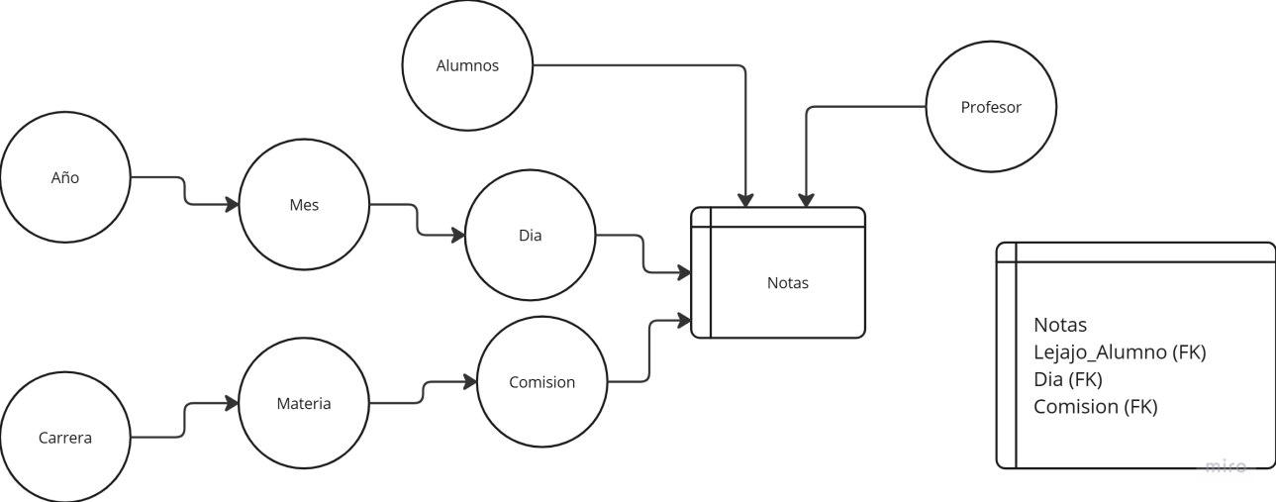

**Estrella**

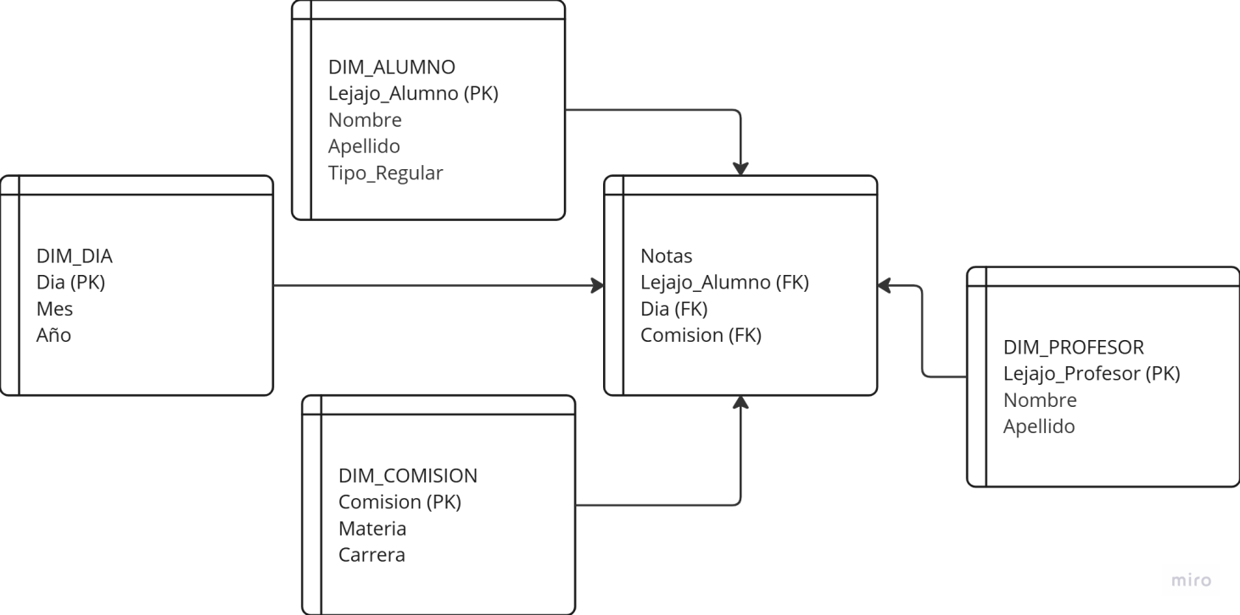

**Snowflake**

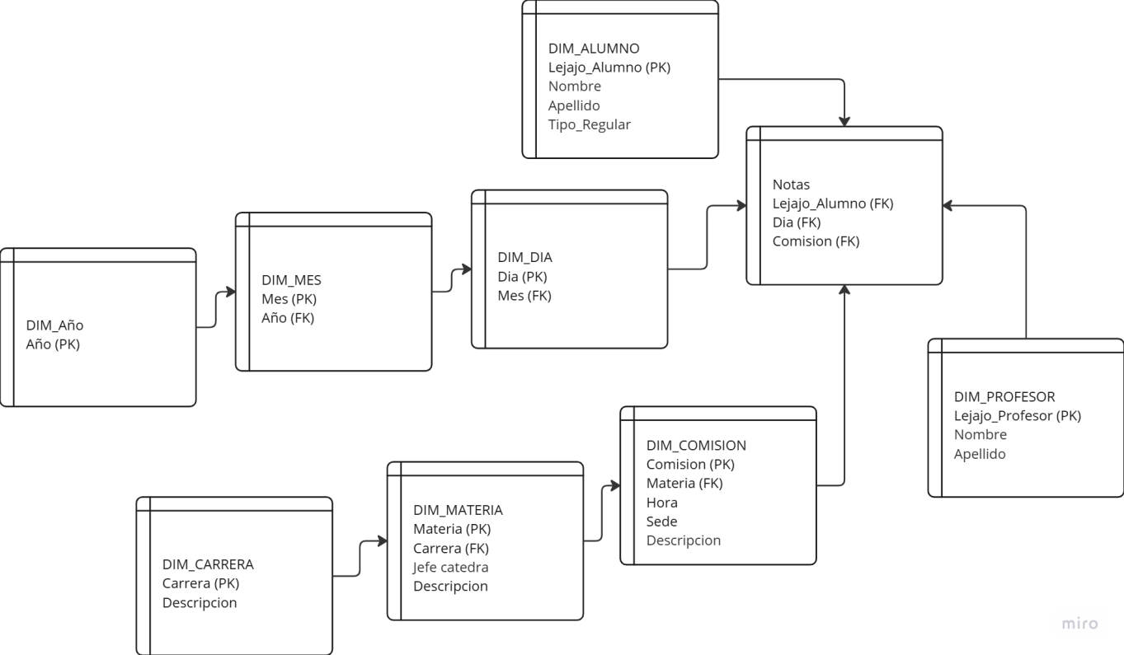

**2-Listado de alumnos inscriptos en materias (cursando)**

Con las tablas creadas, se pueden cruzar y obtener los datos

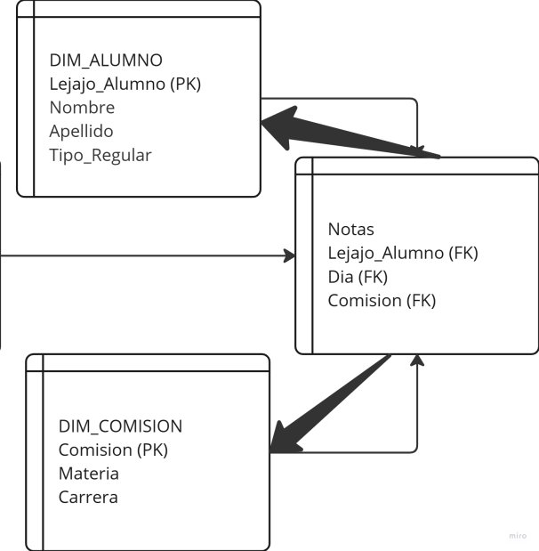

**3-Listado de materias con aulas y horarios asignados.**

Le agrego más datos a la tabla de Dim_Comision para que tenga Sede y hora

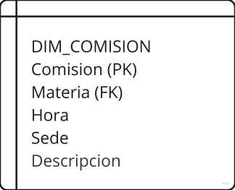

**4-Listado de profesores a cargo de la cátedra. (Jefes de cátedra)**

Agrego el Jefe de catedra dentro de la materia,

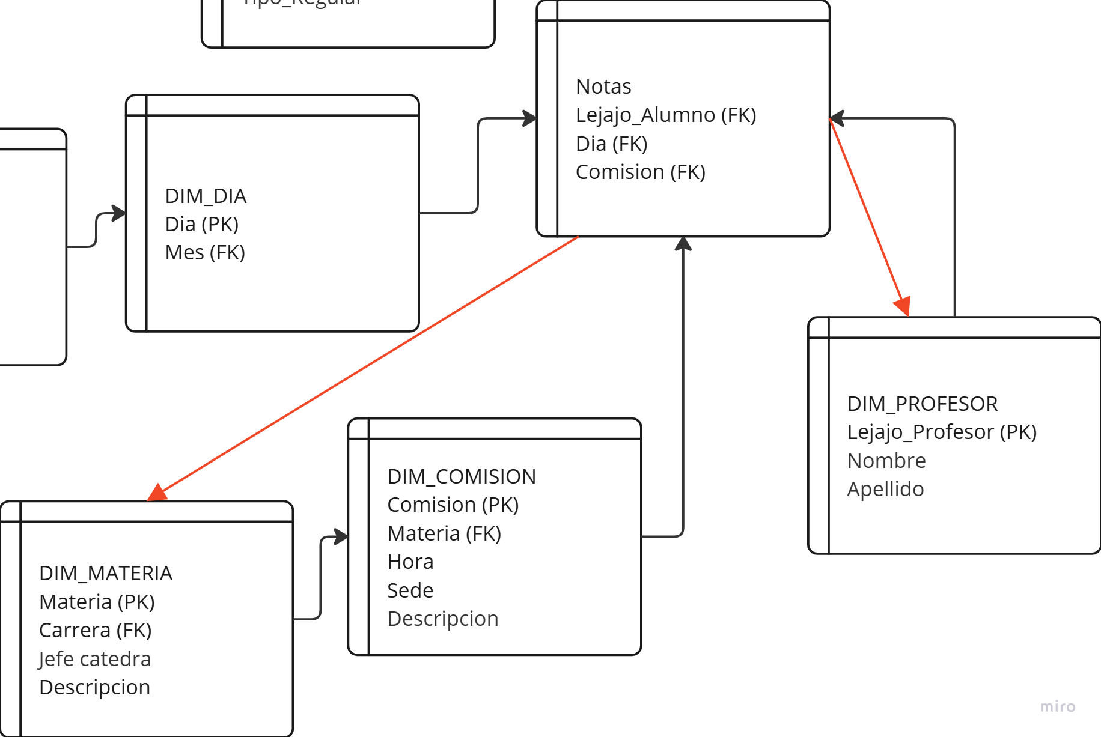

Transporte

Una aerolínea maneja información de pasajeros, vuelos y personal. Para los pasajeros se considera de interés el pasaporte y el vuelo. Para los vuelos: el número de vuelo, fecha, hora, ciudad donde hace escalada, personal asignado, número de avión. Para los aviones se considera modelo, fabricante, capacidad, hangar. Por último, para el personal se tiene en cuenta el nombre y apellido, área asignada, y en particular para los pilotos y la tripulación se conoce la cantidad de horas de vuelo y el tipo de avión que pilotea.

Los viajes pueden ser directos o tener escalas. Hay que considerar que las ciudades tienen distintos husos horarios.

1. Se desea saber el medio por el cual el pasajero compró su ticket
2. Se desea conocer cuáles son los pasajeros frecuentes para poder darle un servicio más personalizado.
3. Se desea conocer el estado de los aviones (en funcionamiento, averiado, en reparación etc).
4. Como los pilotos y la tripulación deben cumplir con un horario estricto de vuelo, se desea llevar un control sobre ellos.

*Análisis de posibles tablas transaccionales que tiene la empresa para registrar los datos y partir desde allí en la elaboración de los DFM.*

|  |  |  |  |
| --- | --- | --- | --- |
| **Personal** | **Avión** | **Pasajeros** | **Vuelo** |
| N°Legajo | N° de Avion | Pasaporte | N° Vuelo |
| Nombre | Modelo | Nombre | Fecha |
| Apellido | Fabricante | Apellido | Hora |
| Cargo | Capacidad | N° Vuelo | Origen |
|  | Hangar | Canal de compra | Destino |
|  | Estado (T_Estado) |  | Directo/Escala |
| **HorasVuelo** |  | **Pas_Frecuente** | Ciudad_Escala |
| Pers(N°Legajo) | **Pilotos** | Pasaporte | H_Partida |
| Vuelo(N° Vuelo) | Personal (N°Legajo) | Vuelo | H_Arribo |
| H_V_Real (HP/HA) | Avión (N° de Avión) | Frecuencia (Calc) | Personal (N°Legajo) |
|  |  |  | Avión (N° de Avión) |
| **Tiempo_Destinos** | **Estados** | **Ciudades** | Pasajeros (Pasaporte) |
| Origen | T_Estado | Uso horarios |  |
| Destino |  |  |  |
| H_vuelo_Plan |  |  |  |

Desarrollo armado desde Videos

**1. Se desea saber el medio por el cual el pasajero compró su ticket**

Desde este DFM “Compras” se puede sacar los datos correspondiente al canal y valores que aporta la tabla cruzando con el pasajero que lo compro.

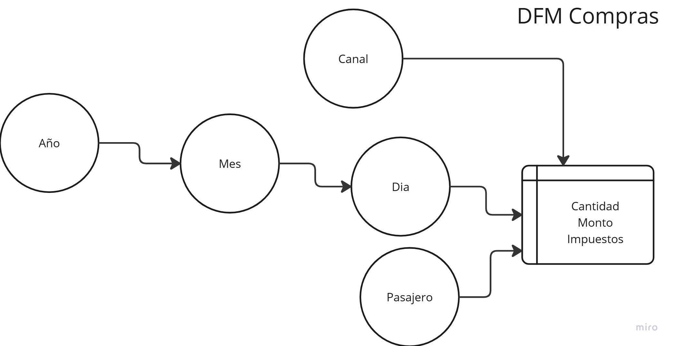

**2. Se desea conocer cuáles son los pasajeros frecuentes para poder darle un servicio más personalizado.**

Cruzando el DFM 1 “Compras” y 2 “Vuelos”, se puede sacar el dato por tener en el DFM 1 los Tickets comprados por el pasajero y en el DFM 2 a que vuelos están asociados cada uno de ellos.

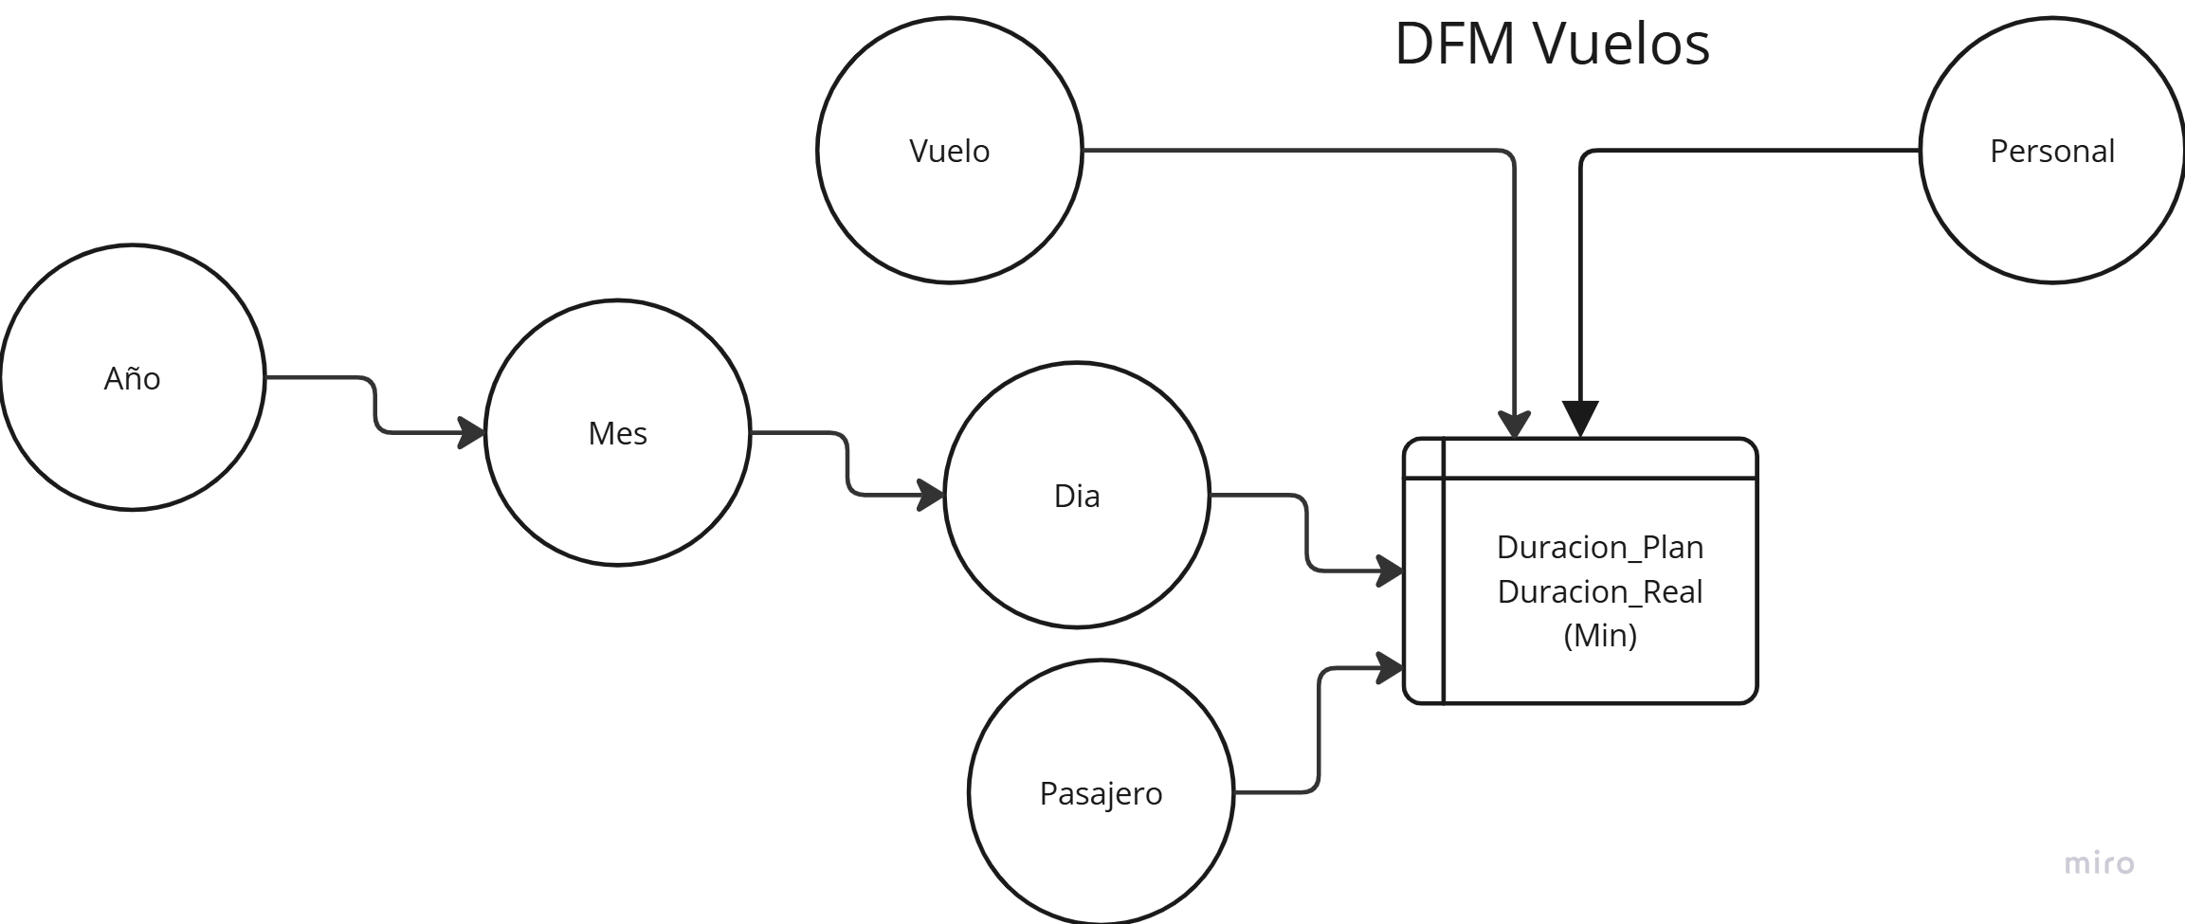

**4. Como los pilotos y la tripulación deben cumplir con un horario estricto de vuelo, se desea llevar un control sobre ellos**

Desde el DFM “Vuelos” se puede sacar el tiempo de duración real del vuelo, cruzarlo por lo definido según el plan de nuevo y cuantificar si la tripulación esta cumpliendo

**3. Se desea conocer el estado de los aviones (en funcionamiento, averiado, en reparación etc).**

Con este DFM se puede sacar el estado y tiempo de estado de los aviones cruzando las tablas de datos de Aviones y Estados

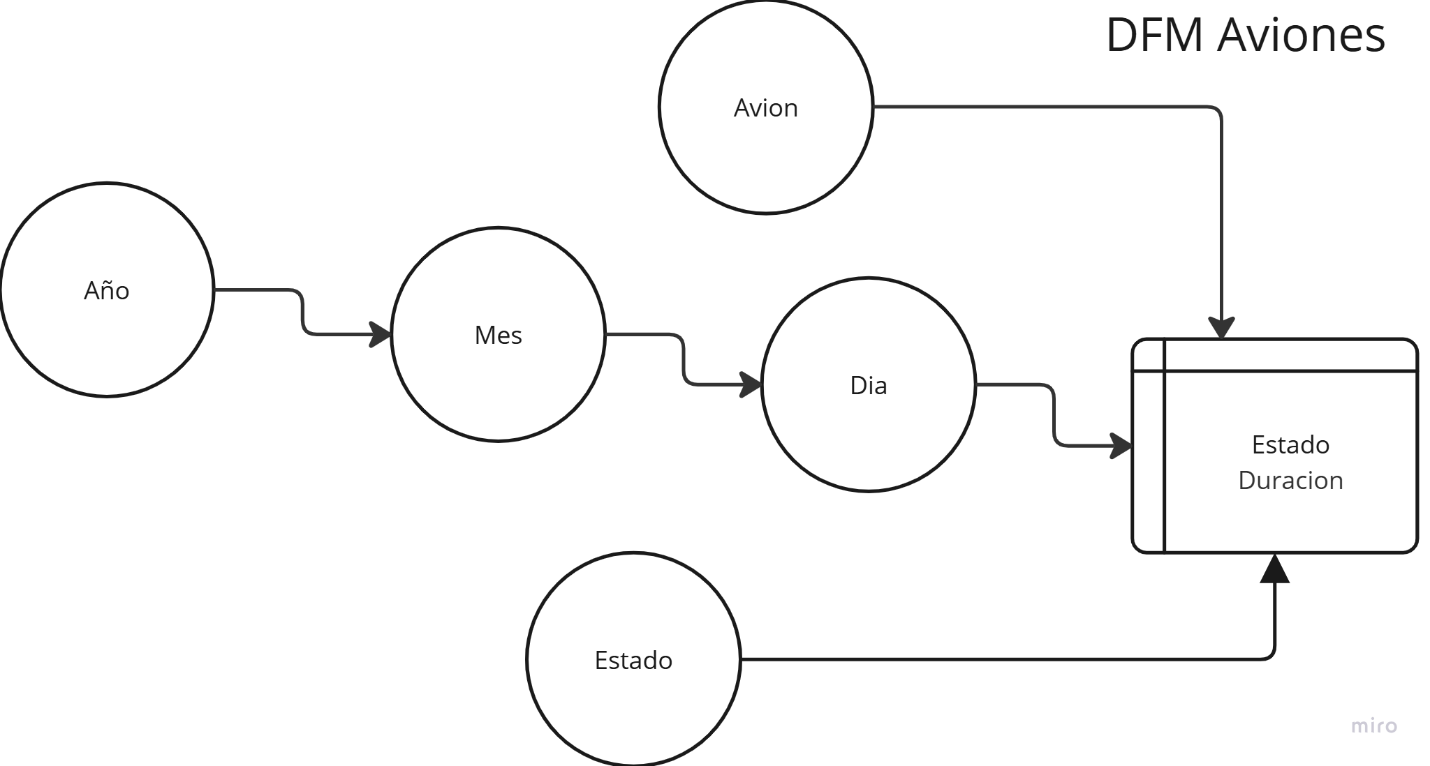

Telecomunicaciones

Una empresa que presta servicios para telefonía móvil desea llevar un sistema de bases de datos. Necesita identificar a sus clientes y clasificarlos por tipo en cuanto a cantidad de líneas telefónicas (personal, familiar, empresa).

Se requiere llevar un control de las llamadas que realiza y consumo de datos para poder realizar las facturaciones y también ofrecer el plan que más se adapte a cada cliente y así evitar que el cliente opte por contratar los servicios de otra compañía.

También se desea llevar un control sobre las quejas recibidas desde los clientes.

Por cuestiones legales para cada llamada telefónica necesitamos registrar el número de destino, la hora (considerar los husos horarios), la/s antena/s involucradas, y la duración.

Propuestas de consultas:

Facturación: Se requiere llevar un control de las llamadas y consumo de datos

Retención: Ofrecer el plan que más se adapte a cada cliente

Customer: Control sobre las quejas recibidas desde los clientes.

Legales: Cada llamada registra datos

Se puede partir de un DFM general que tiene todas estas vinculaciones, y para cada sector se puede armar su tabla de consulta, detalladas en los puntos anteriores.

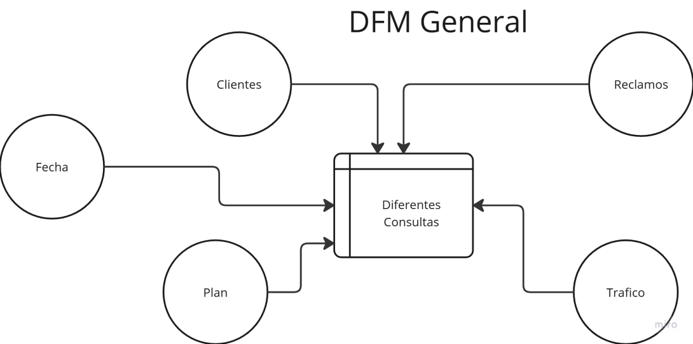

**Facturación:** Se requiere llevar un control de las llamadas y consumo de datos

Con el DFM Propuesto se puede acceder a datos del tráfico de cada línea telefónica, consumos realizados, y cruzando con la tabla de clientes, y Fecha, se puede obtener los datos para facturación del mes correspondiente

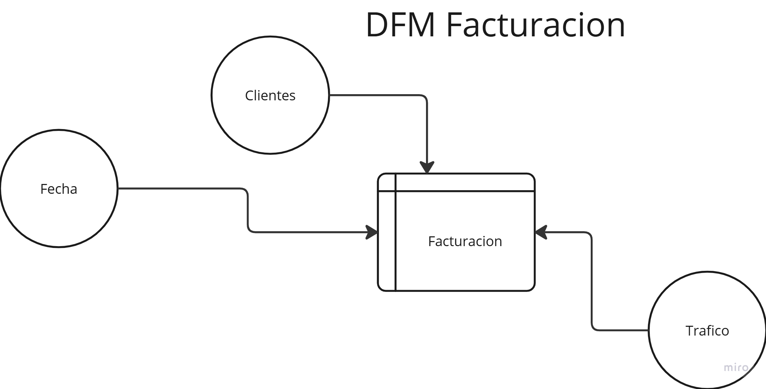

**Retención:** Ofrecer el plan que más se adapte a cada cliente

Con las dimensiones descriptas, se puede observar los planes de cada cliente y el tráfico realizado, para evaluar planes de acción

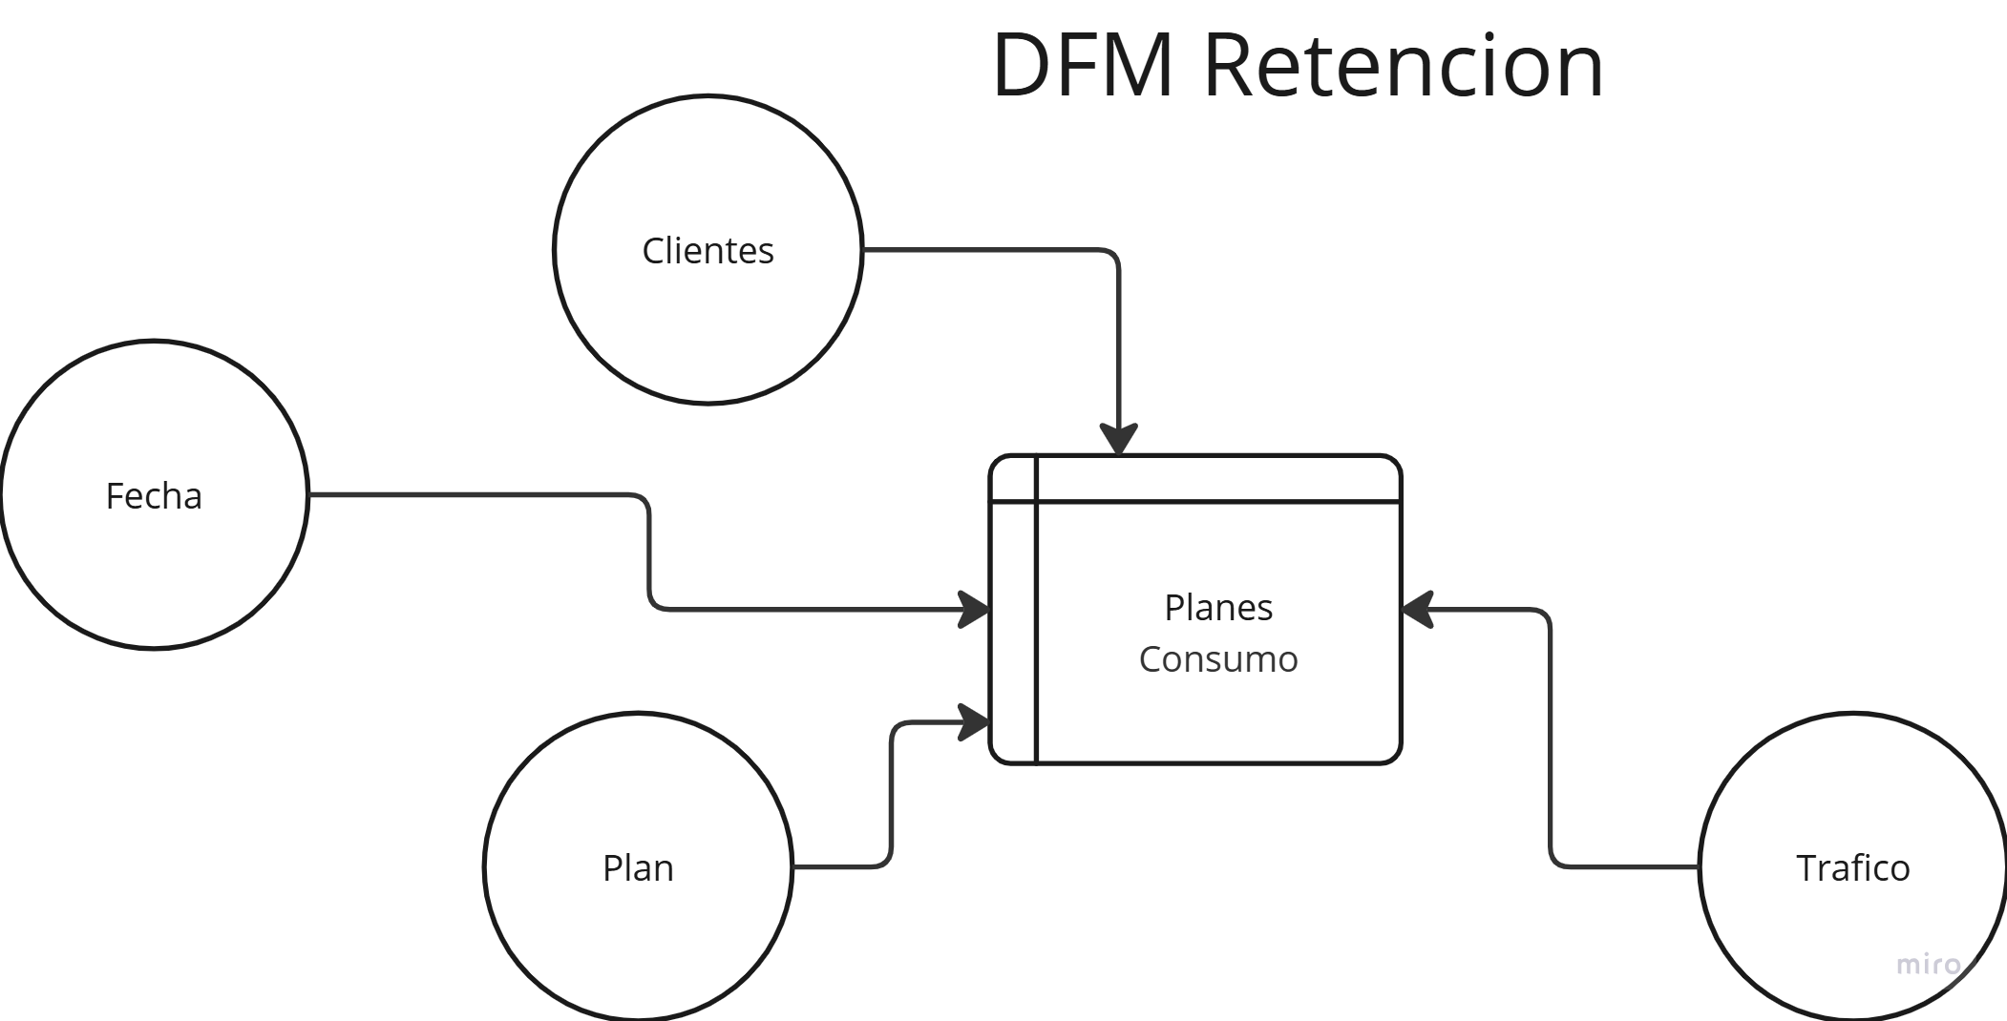

**Customer:** Control sobre las quejas recibidas desde los clientes.

Cruzando las Dimensiones Clientes, Reclamos y Fecha, se puede dar seguimiento a los clientes ante los reclamos y darle seguimiento de casos abiertos

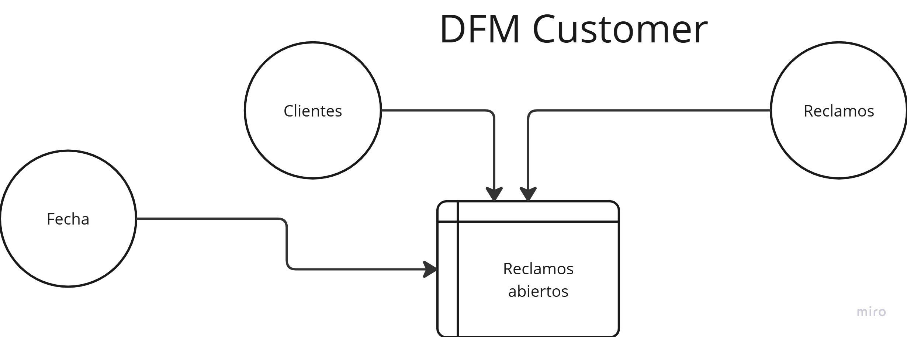

**Legales:** Cada llamada registra datos

Cruzando las dimensiones Clientes, Fecha y tráfico, se puede levantar el horario de una llamada, tiempo de duración, y destino entre otros

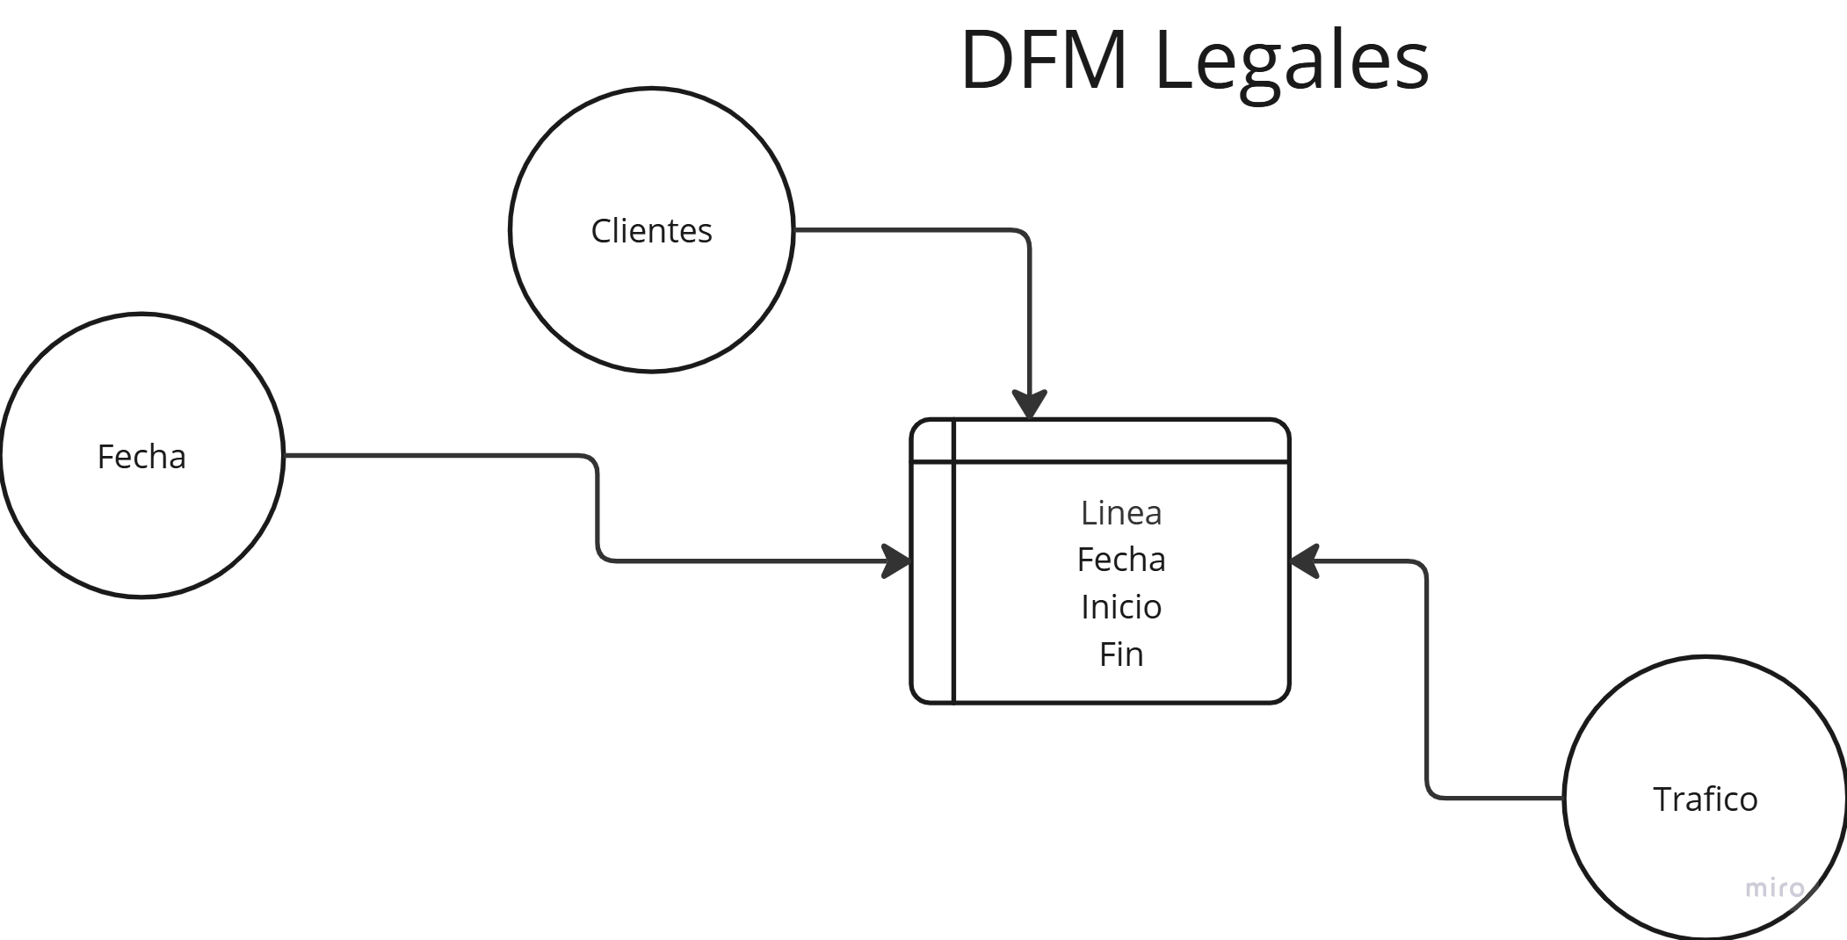

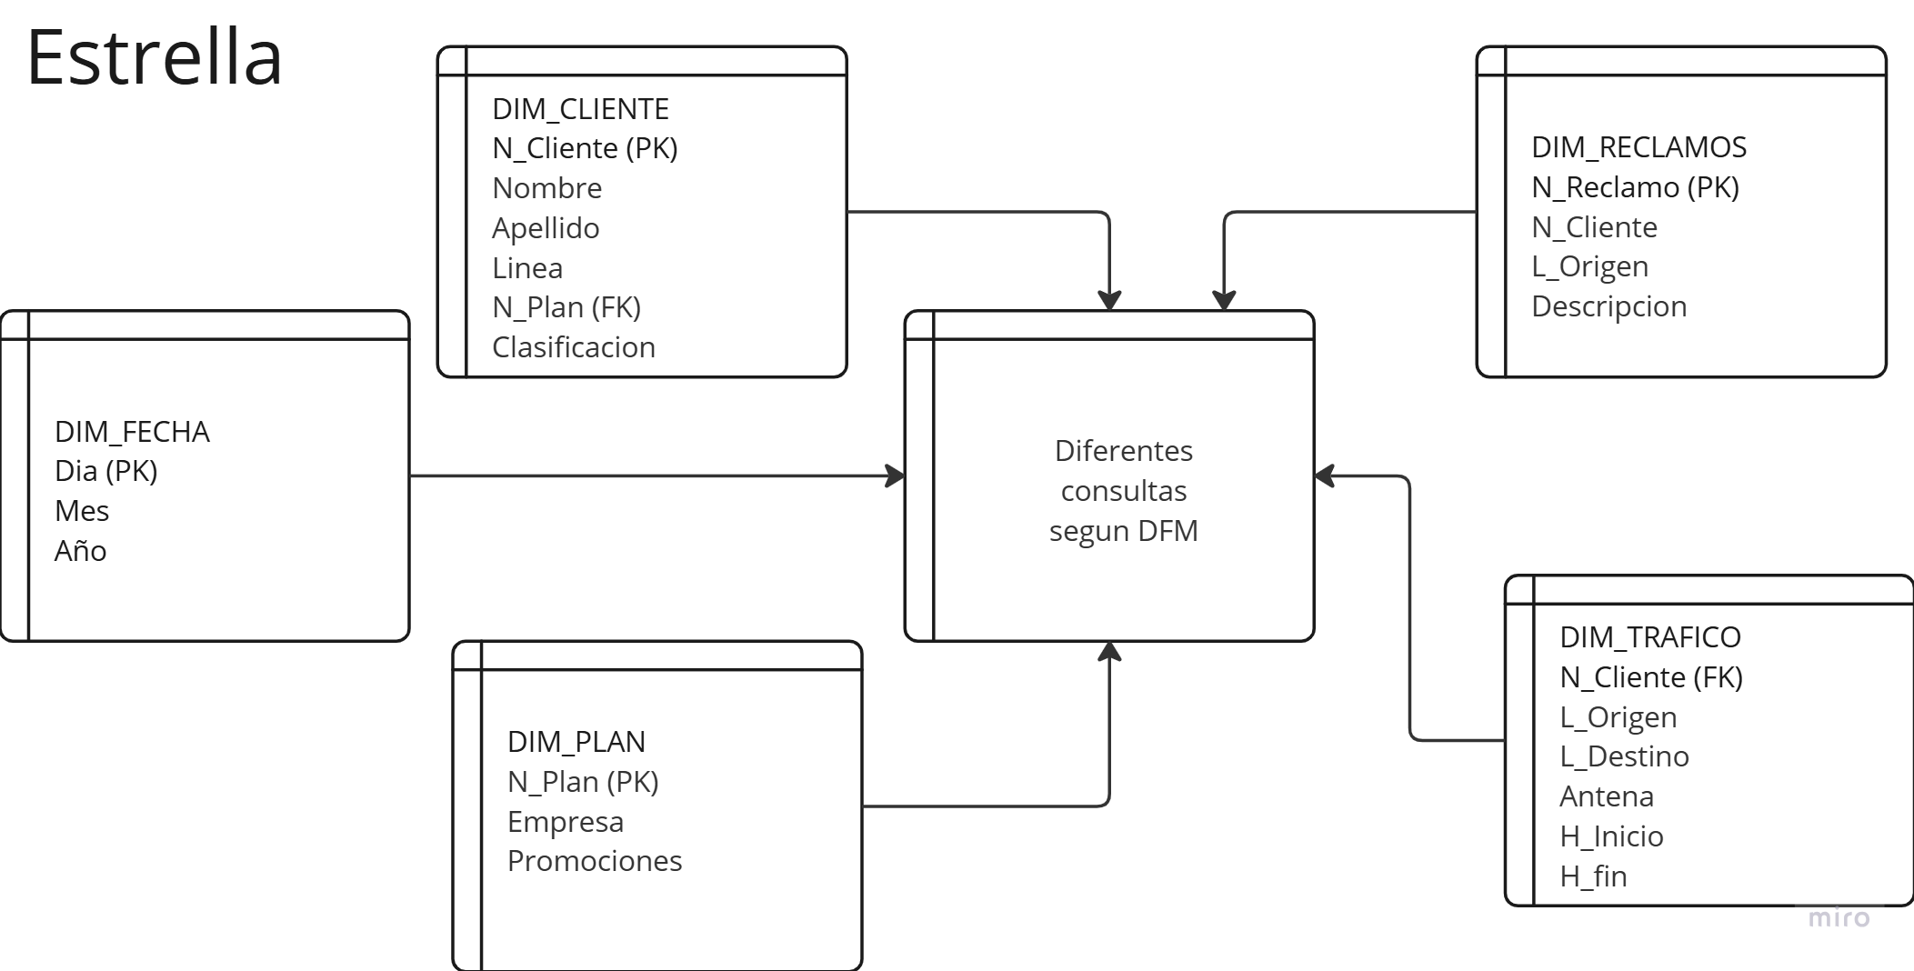

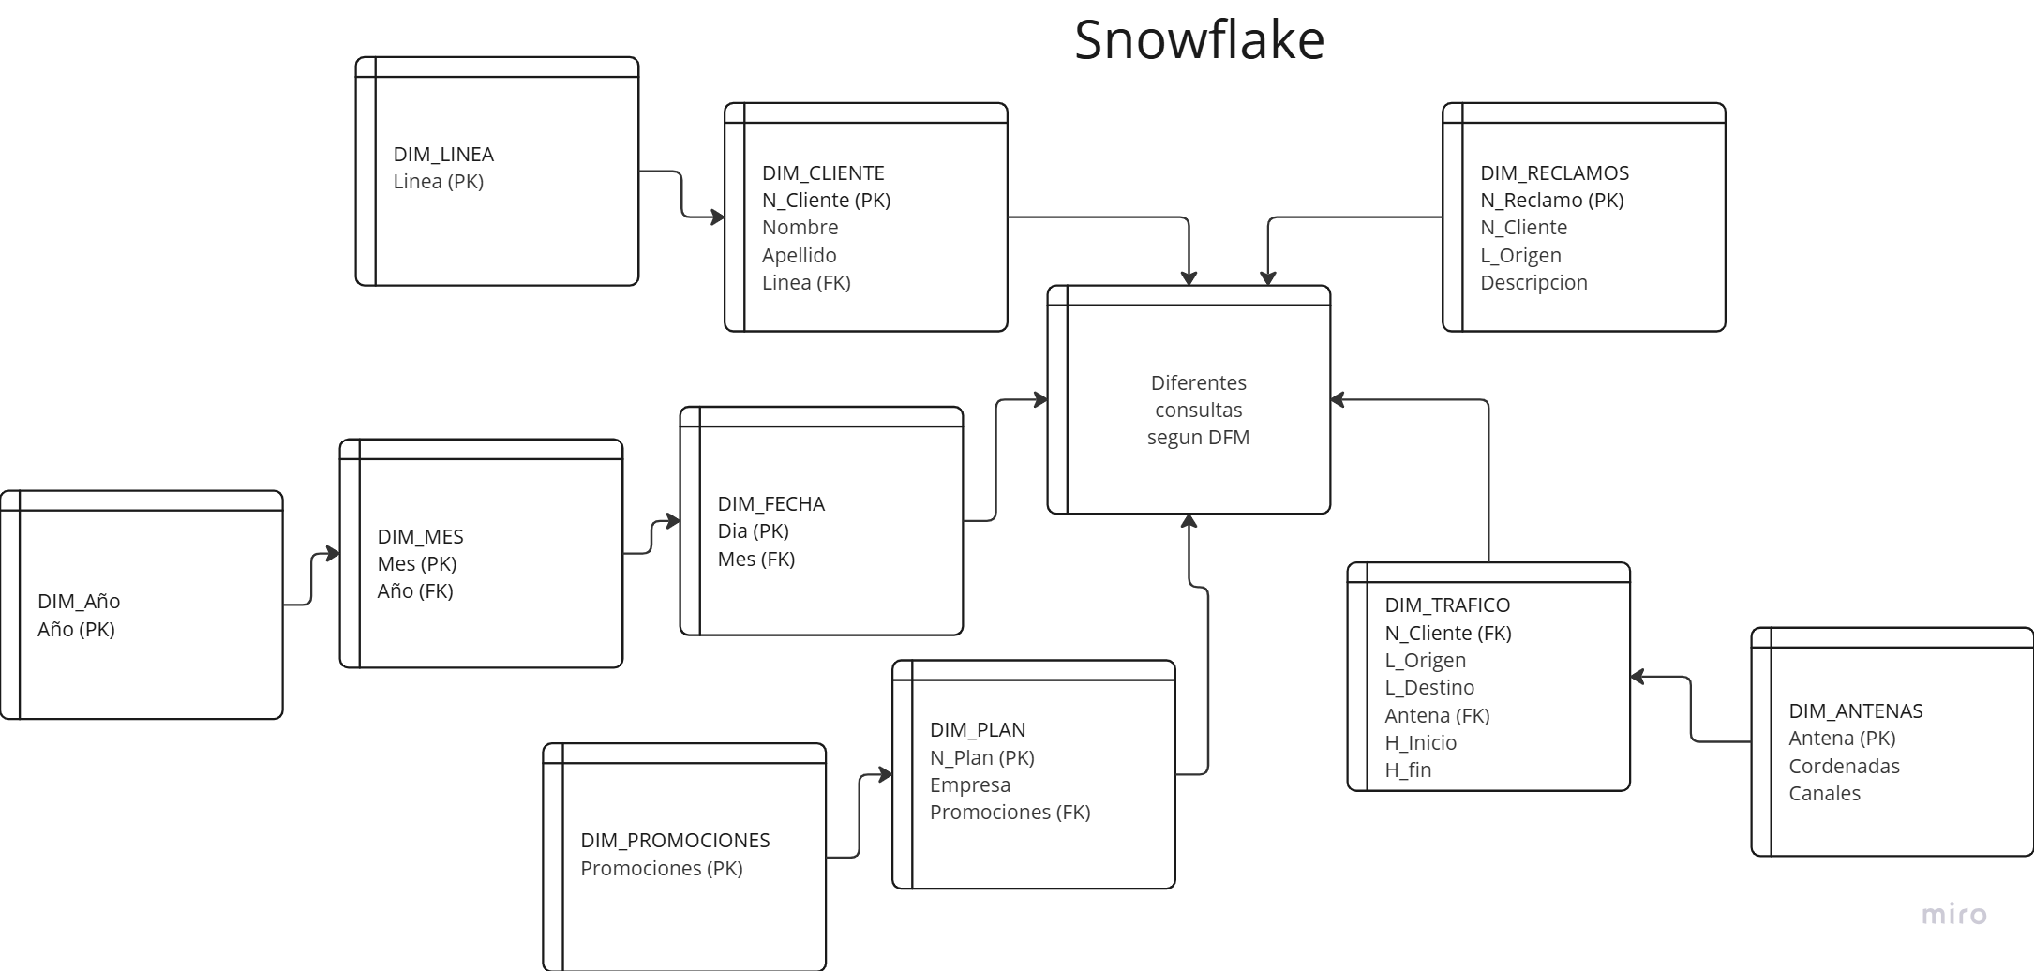

CRM: Customer Relationship Management

Una empresa nacional tiene una nueva área de marketing, para lo que se le hace necesario implementar un CRM.

Es necesario segmentar a los clientes para entender y anticipar sus necesidades. También se necesita información de los potenciales clientes para saber que parte del mercado atraer con campañas publicitarias.

Es interesante identificar a los clientes que estuvieron menos activos para brindarle ofertas.

Hay que trabajar en aumentar el nivel de ventas en las provincias menos satisfechas para evitar la pérdida de clientes.

Se requiere un registro de todas las quejas recibidas y las medidas tomadas.

Necesitamos tener indicadores para conocer la efectividad de las acciones de promoción y marketing de sus nuevos productos.

Debemos definir grupos de clientes por preferencias similares, perfiles, historiales de compras y satisfacción de productos entre otros.

**Campañas**

Segmentar clientes para entender y anticipar sus necesidades

Información de los potenciales clientes

Mercado al que pertenecen

Campañas publicitarias/Efectividad de las acciones

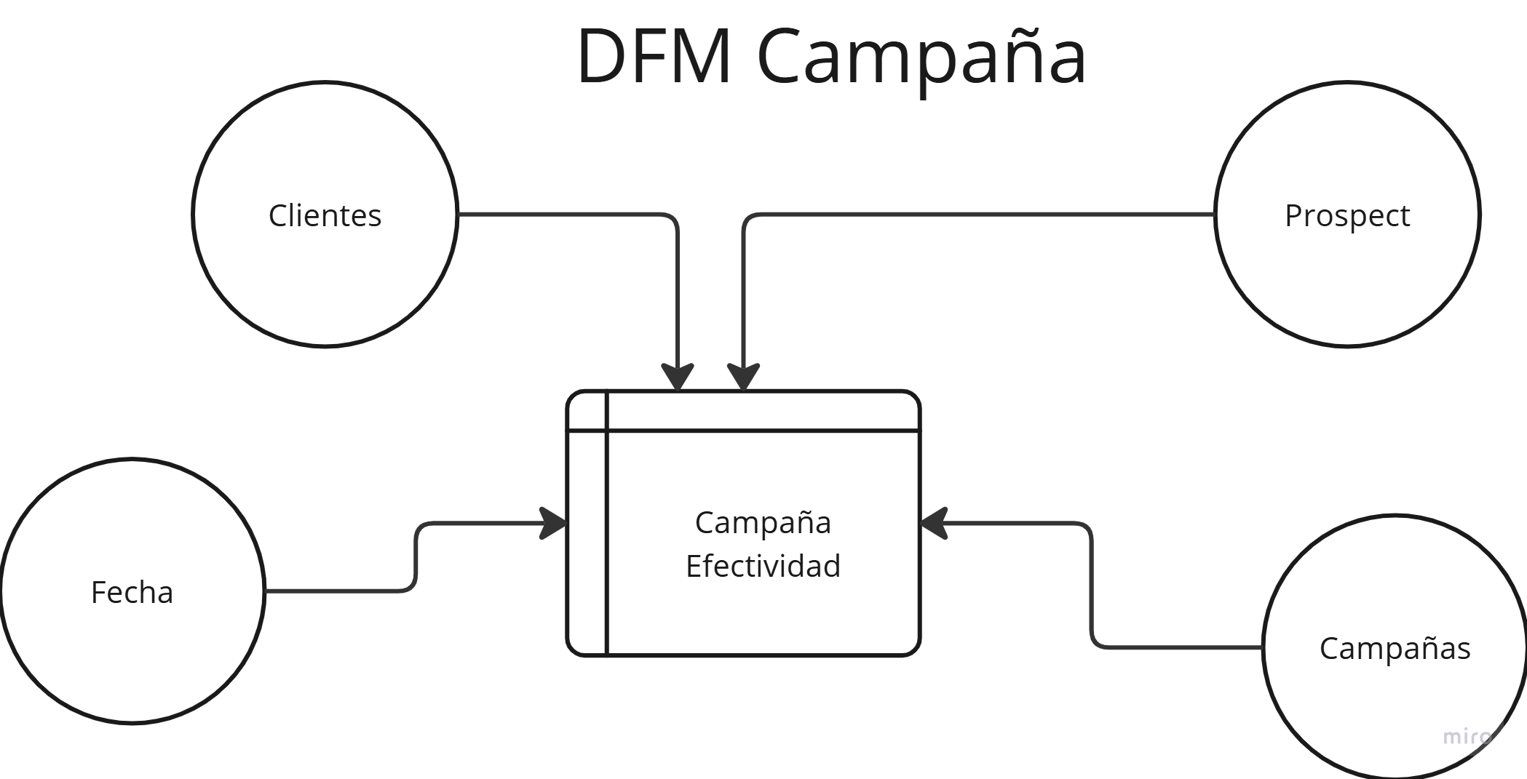

**Retención**

Identificar a los clientes que estuvieron menos activos

Brindarle ofertas

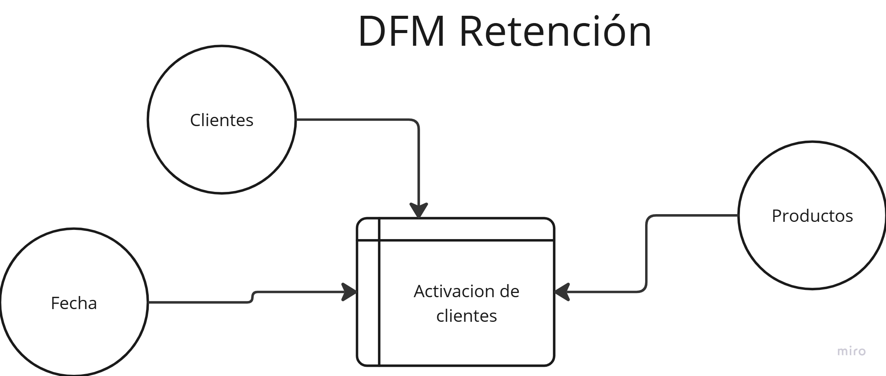

**Ventas**

Ventas en las provincias menos satisfechas.

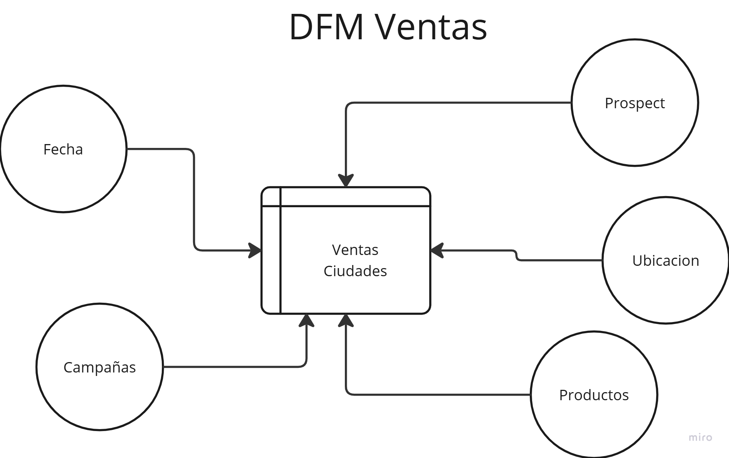

**Customer**

Se requiere un registro de todas las quejas recibidas y las medidas tomadas

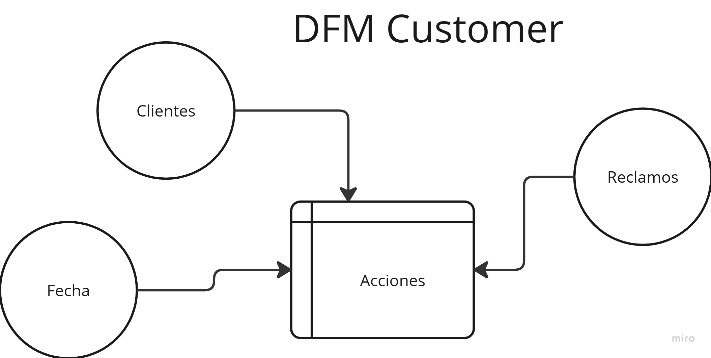

Salud

Una clínica posee un servicio de guardia clínica, traumatológica y pediátrica. Posee 3 consultorios en su edificio. Los médicos que atienden en ellos pueden variar con los días. Los médicos tienen una o varias especialidades.

Los pacientes llegan y se registran en una recepción donde luego la/el recepcionista los deriva a un consultorio donde está atendiendo un médico con la especialidad necesaria (puede ser que en ese momento no se encuentre el especialista, por ejemplo, actualmente no hay traumatólogos en el turno nocturno). Se atiende a los pacientes particulares y con obra social, siempre y cuando la clínica trabaje con esa obra social. Si el paciente no tiene una historia clínica del paciente, entonces se le debe confeccionar una nueva con sus datos personales.

Hay que considerar que en la consulta los pacientes reciben un diagnóstico. Los pacientes pueden necesitar un tratamiento y una receta médica (las obras sociales llevan estrictas auditorias sobre las recetas realizadas), por lo que puede haber un seguimiento en una nueva consulta, por otro lado, pueden ser derivados a internación o simplemente pueden retirarse sin tener que tomar ninguna acción.

Todo evento que suceda con el paciente debe quedar registrado en su historia clínica.

El dueño desea registrar todo lo antes mencionado en un DBMS relacional,

Se desea que el DBMS sea capaz de modificarse de acuerdo a como va creciendo la clínica.

Retail Sales

Un gran supermercado necesita llevar un exhaustivo control sobre las ventas de sus productos. Necesita saber por cada una de sus sucursales, los artículos vendidos, que cliente que compro un artículo en particular, la forma de pago, si el artículo tenía alguna promoción, y con que otros artículos se vendió y si el conjunto de artículos o la forma de pago tenía una promoción. La fecha y la hora de cada venta considerando la zona geográfica de la sucursal y huso horario.

Cada producto tiene sus artículos, pertenece a una categoría de productos.

El supermercado exige que por lo menos se puedan responder las siguientes preguntas:

¿Cuántas unidades del producto X se vendió por sucursal?

¿Con cuál producto se facturó más?

¿Cuál es el producto más vendido?

¿Cuál es el medio de pago más utilizado hasta X monto?

¿Cuál es el medio de pago más utilizado en cada local?

**Ecommerce**

Nuestra empresa está interesada en comenzar con Ecommerce, para ello utilizará el clickstream.

Es necesario registrar todos los visitantes de nuestras páginas, las sesiones que abrieron, cual es la página, link, buscador desde el que accedió, desde que lugar (país, ciudad) y a qué hora accedieron, y lo más importante tratar de identificarlos para realizar una segmentación.

También se desea registrar los eventos que disparó en nuestro sitio, si realizó o no una compra o reserva, cuanto tardo en poder concluir la compra. Cuales productos fueron vistos y cuales fueron comprados (conversión).

Algunas preguntas a responder:

* Tasa de conversión (conversiones/visitas) ¿Se vende? ¿Convencemos?
* Cantidad media de pedidos (Ingresos/conversiones) ¿Cuál es el valor del ticket medio?
* Visitas de valor (ingresos/ visitas) ¿Es tráfico de calidad?
* Clientes fidelizados (visitantes recurrentes/nuevos visitantes) ¿Son clientes fieles?
* Tiempo de permanencia en la web ¿Les atrae el contenido?
* Tráfico orgánico (visitas desde buscadores/visitas globales)

Algunas definiciones:

“Tasa de conversión es una medida de tu habilidad para persuadir a las visitas para que lleven a cabo la acción que tú quieres que hagan. Es un reflejo de tu efectividad y de la satisfacción del cliente. Para que puedas alcanzar tus metas, las visitas deben antes conseguir las suyas.” Bryan Eisenberg

* Tasa de conversión: qué porcentaje de esas visitas “convierten” (en eCommerce, normalmente se asocia conversión a “venta”, aunque una definición más correcta sería “objetivos conseguidos”).
* Tráfico: cuánta gente visita tu web.
* Ticket medio: el importe medio de los pedidos.

**Ecommerce**

clickstream. Visitantes/ sesiones / cual es la página/ link/ buscador/ lugar (país, ciudad) /hora accedieron/identificarlos/ segmentación

EventosDisparador / Compra/Nocompra/reserva

Tiempo de compra / Productos vistos/ProductosComprados

EfectividadCompra (Tasa de conversión)

ImporteMedio de compra Trafico/Visitantes/paginas

DFM COMPRAS

DIM Compras (Prod_ID;Cant;Monto)

DIM Cliente (NomAp, Segmento,FechaAlta,Ciudad, Pais)

Hecho: Compras/No Compras/Reservas

DFM FIDELIZACION

DIM Sesión (LinkPag, Cliente, tiempolog,Navegador)

DIM Visitias (LinkPag, tiempoNag, Navegador)

* Tasa de conversión (conversiones/visitas) ¿Se vende? ¿Convencemos?
* Cantidad media de pedidos (Ingresos/conversiones) ¿Cuál es el valor del ticket medio?
* Visitas de valor (ingresos/ visitas) ¿Es tráfico de calidad?
* Clientes fidelizados (visitantes recurrentes/nuevos visitantes) ¿Son clientes fieles?
* Tiempo de permanencia en la web ¿Les atrae el contenido?
* Tráfico orgánico (visitas desde buscadores/visitas globales)

**Inventarios**

Una empresa que contiene depósitos y sucursales desea llevar un sistema de control de inventarios.

Se necesita saber el costo por mantener almacenados los productos dependiendo de sus características ya que algunos de ellos requieren de almacenamiento refrigerado y congelado.

Se necesita saber el recuento de inventario diario por producto en cada almacén.

También se necesita poder registrar el siguiente ciclo de vida para los productos:

* Producto recibido
* Colocar producto en boca de inspección
* Lanzar producto a la inspección
* Regresar producto al proveedor debido a fallas
* Colocar producto en bandeja
* Autorizar producto para venta
* Recoger producto de la bandeja
* Empacar producto para envío
* Enviar producto al cliente
* Recibir producto del cliente
* Retornar el producto devuelto por el cliente al inventario
* Remover el producto del inventario

Algunas preguntas a responder:

* ¿Qué cantidad del producto X se compró en un mes determinado?
* ¿A qué proveedor se le compró mayor cantidad de productos?
* ¿Cuál es el stock actual del depósito?
* ¿Cuál fue la sucursal que tuvo mayor cantidad de pedidos?
* ¿Cuáles fueron los productos que tuvieron mayor cantidad de pedidos?
* ¿Qué productos y cuántas unidades fueron enviadas desde el depósito a las sucursales en una fecha determinada?
* ¿En qué estado se encuentra el stock en cada sucursal y en el depósito?

Finanzas

Se debe llevar a cabo un DBMS para un banco.

Se necesita llevar un registro de los paquetes y sus productos, los paquetes pueden ser de personas físicas o de personas jurídicas (empresas). Se manejan distintas monedas.

Los productos pueden ser cuentas corrientes, cajas de ahorros, tarjetas de crédito u plazos fijos, préstamos, etc.

En el caso de que el paquete sea de una empresa el mismo tiene personas autorizadas, en el caso de que sea de una persona física el paquete tiene un titular y puede tener un cotitular.

Cada producto tiene su ciclo de vida, abierta, cerrada, suspendida, etc.

Se desea poder registrar los movimientos realizados en todas las cuentas.

El banco también necesita conocer la rentabilidad de sus clientes para saber si puede realizarle préstamos.

También se desea vender de forma efectiva más productos a los mejores clientes. Por lo que se va a necesitar información mensual histórica del mismo por medio de los productos que ya tiene.

Para saber el estado del banco a fin de año, el mismo desea agrupar los distintos productos y a fin de poder realizar comparaciones interanuales.

RRHH

La gerencia de una empresa está notando que tiene grandes problemas en el área de RRHH por lo que desea implementar un nuevo DBMS.

Primeramente, necesita registrar la nómina actual, ya sean contratados o efectivos. Para todos los empleados, se necesita almacenar su número de legajo, nombre, apellido y departamento en el que trabaja. Cada departamento tiene un código y una descripción. Para los empleados efectivos, se debe almacenar su salario. Para aquellos empleados contratados, almacenar el precio que cobra por hora común y por hora extra y la consultora a la que pertenecen. De cada consultora es necesario saber su número de CUIT y su Razón Social.

Hay evaluaciones de desempeño que se realizan una vez por año las que se desean registrar para poder ver la evolución de cada empleado.

También se quiere conocer el grado de rotación de personal a distintos niveles (departamento, puesto, área, ciudad).

Seguros

Una aseguradora ofrece distintos productos, seguros de automóviles, del hogar y de vida. Cada uno de ellos con distintos tipos de coberturas.

Algunos de los seguros tienen particularidades, por ejemplo, el seguro de vida también registra a los beneficiarios que resulta ser el titular del derecho a la indemnización, o los seguros de los automóviles pueden tener o no una franquicia.

Los productos pueden ir cambiando sus condiciones a medida que pase el tiempo, por lo que se necesita registrar los contratos de cada producto a medida pasa el tiempo.

También necesitamos registrar todos los pagos de las primas realizados por los asegurados.

Cuando un asegurado tiene un siniestro, un perito realiza la tasación de las consecuencias económicas de un siniestro, para poder realizar el pago.

Pueden existir siniestros que no lleguen a un arreglo por lo que continúan con demandas legales las que se necesitan registrar.

Compras – Procurement

Es necesario reestructurar el departamento de compras, el mismo se encarga de las compras de materias primas y de la contratación de servicios para que la empresa pueda continuar funcionando correctamente.

Necesitamos que el departamento de compra pueda identificar de manera rápida y eficiente las necesidades de los otros departamentos de la empresa, que los pueda clasificar y priorizar.

Las solicitudes de compras pasan por un circuito de aprobación, gerente de departamento solicitante, gerente general y gerente de departamento de compras.

Las solicitudes pasan por diferentes estados: aprobado, rechazado, en curso, demorado, finalizado.

El departamento de compras también necesita saber a qué proveedor comprar. Por lo que debe clasificar a los mejores proveedores, ya sea por precio, tiempo de entrega, por calidad de los productos y tipo de contrato. El proveedor nos dará una factura.

También es necesario llevar una clasificación de empresas de transporte, en base a los tiempos de entrega, costo y contrato. Los transportistas nos darán un remito.

El departamento de compras también se encarga de contratar los servicios necesarios, como los de seguridad y limpieza.

En el caso de los productos es necesario registrarlos junto con el control de calidad.

También se desean registrar los contratos de compra.

Logística – Order Management

Nuestra empresa desea mejorar la logística (envió de pedidos). La dispersión geográfica de nuestros clientes es muy grande.

Para los envíos de corta distancia poseemos transportes propios, pero para largas distancias se suele contratar el servicio de terceros. Necesitamos registro de nuestros conductores y de la empresa contratada.

Distribuimos diversos tipos de productos por lo que los transportes deben estar clasificados.

Es necesario llevar una trazabilidad de todos nuestros productos, es decir en todo momento necesitamos conocer la localización de los productos en el espacio y en el tiempo, para poder, de forma fehaciente y en cualquier momento, realizar la reconstrucción del proceso íntegro de entrega.

Nuestro principal documento de entrega es el remito. Pero también queremos tener una respuesta del cliente para saber su opinión sobre las condiciones en que llego el producto y así poder mejorar nuestras entregas. En caso de devolución se debe registrar todo el recorrido junto con el motivo de devolución.